ITALIANO, 2 ACCONCIATORE, LEZIONE DEL GIORNO 18.05.2020, ORE 11-12, DOCENTE GIULIA MARIA CAPOCCIONI
La subordinata temporale
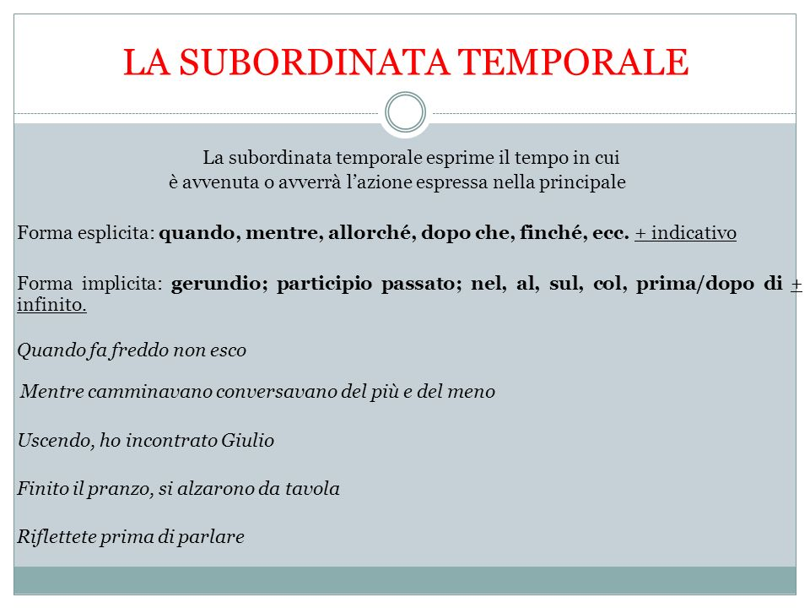
La proposizione subordinate temporale indica quando si verificherà, si è verificato o si verificherà quanto detto nella reggente. Essa ha nel periodo una funzione analoga a quella che ha nella proposizione il complemento di tempo:
Es. Al suo arrivo (complemento di tempo determinato) tutti balzarono in piedi.
Quando egli arrivò (subordinata temporale) tutti balzarono in piedi.
- Nella forma esplicita la subordinata temporale è introdotta da varie congiunzioni e locuzioni: quando, mentre, allorchè allorquando, come, al tempo in cui, nel momento in cui, dopo che, prima che, da quando, finchè, fino a che, fin quando, a mano a mano che, ogni volta che, tutte le volte che ecc. La temporale ha il verbo all’indicativo o al congiuntivo.
Es.
- Mentre dormivamo è piovuto a dirotto. (indicativo)
- Prima che tu parta, voglio vederti. (congiuntivo)

- Nella forma implicita la temporale può avere il verbo all’infinito (introdotto dalle preposizioni o locuzioni nel, prima di, dopo di), al gerundio, al participio passato.
Es.
- Rifletti prima di parlare.(infinito)
- Tornando dall’ufficio, passerò in banca. (gerundio)
- Finito il lavoro, gli operai smontarono l’impalcatura. (participio passato)

ESERCIZI ITALIANO, 2 ACCONCIATORE, LEZIONE DEL GIORNO 18.05.2020, ORE 11-12, DOCENTE GIULIA MARIA CAPOCCIONI

Individua e sottolinea le proposizioni subordinate temporali esplicite ed implicite. Individua anche la proposizione principale. Ricorda di sottolineare prima di tutto i verbi!
- Passeggiando ai giardini, ho incontrato il nonno.
- Prima di andare al cinema, mangiammo un gelato.
- Vorrei parlarti prima che tu prenda una decisione in merito alle tue vacanze.
- Tutte le volte che va dal parrucchiere, Giusy prova una nuova acconciatura.
- Quando puoi, scrivimi una mail.
- Pietro è sempre molto agitato prima di essere interrogato.
- Finito il pranzo la zia prende il caffè.
- Dopo aver fissato l’appuntamento con il dentista, Eugenio lo segnò sulla sua agenda.
- Prima di guardare la televisione, mettete in ordine la vostra stanza.
- Appena usciti, i ragazzi hanno incontrato un loro amico delle elemetari.

